

**平成２９年度　学校通信１０月号　 　　　　　　　　　　　　　　　　　　　　H29.10. 20**

■　歴史に残る「本城小学校第１回運動会！」

１０月１日(日)に第１回目の小学校だけでの運動会が、素晴らしい秋空の下、開催されました。競技優勝が赤団、応援賞が白団でした。

今回は、何もかも初めてで、手探りの準備でしたが、保護者や地域の方、市教委が大きな力を貸してくださり、大成功することができました。

まず、競技場が小学校になり、どこにテントを張るかで協議しました。その際に、市教委の計らいで平行棒と大きいタイヤを移動していただきました。大変助かりました。

次にお客さんの駐車場では地域の方の畑を借りられることになりました。その際には、実行委員長になってくださった黒木和則さんが自前の草刈り機で畑の雑草を全部刈り取ってくださいました。

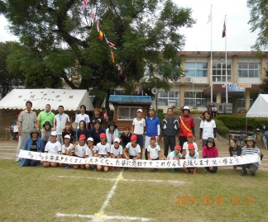そして、本校の児童も中学生のいない場面で、自主的に頑張りました。

本当に素晴らしい運動会でした。

最後になりましたが、運動会当日

はもちろん運動会までの取組等を

通して培った自信と貴重な経験、

感謝の心を今後いろいろな場で発

揮できるよう子どもたちとともに

「スマイル　スピード　本城小」　初種目

を目指していきたいと思います。「６年生親子団技」

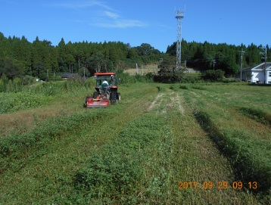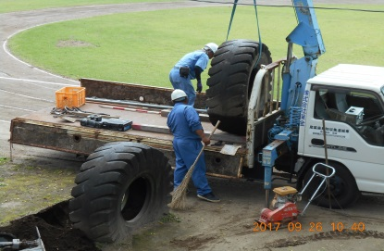

「大きいタイヤ移動」　　　「８０台分の駐車場」

■　全校集会「坂田先生のお話」

１０月４日（水）の全校集会で、事務主事の坂田志穂先生が話をしてくださいました。ペットの話でした。

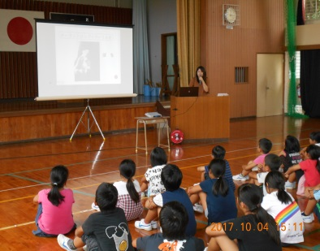子どもたちは、興味津々でした。たくさんのペットを大事に育てている姿にき

っと我が身を振り返って

くれたのではないでしょ

うか。

今、動物の病気を心配

し、どの学校からも飼育

小屋が姿を消しました。

しかし、本校には、池に

鯉がいます。大事に育てていきましょう。

■　第１４回　串間市キャンドルナイト

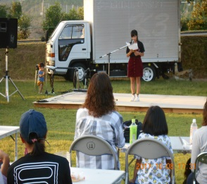１０月８日（日）の夜、市運動公園で、キャンドルナイトが開催されました。今回その中で、エコについての作文に本校から、６名が入賞しました。その中の４人がその日、お客様の前で作文発表をしました。どの発表も素晴らしかったです。

午後６時前に点火式があり、

運動公園の１３３段の階段に

並べられたキャンドルが輝き

始めました。とてもきれいで

した。その日は、出し物もあり、

本校の卒業生が浦安の舞を踊っ

たりしました。最後の浜崎奈津子さんの歌声も秋空にぴったりでした。心洗われるひとときでした。

■　バースデー給食（１０月）

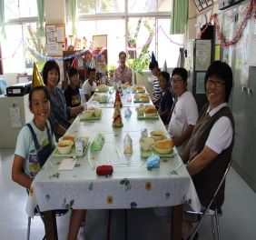１０月１０日（月）にバース

デー給食がありました。１０月

生まれは、子どもが６人・先生

が２人でした。

１０月７日からの三連休の思

い出を話してもらいました。

楽しい話ばかりでした。

■　登校班で仲良く登校しよう！

　２学期に入り、登校班で登校する途中にいろいろなことが起こっています。友だちを追いかけたり、座り込んで迷惑を掛けたり、道路に物を投げたりと連日のように登校班長から、報告があります。今のところ、事故には至っていませんが、一歩間違えれば、大事故に繋がる事例もあります。学校でも登校班で並んで協力してくるように話しています。

　保護者の皆さんも登校班長がいかに苦労しているかを子どもさんに話していただけないでしょうか。

よろしくお願いします。

（１１月の行事予定）

* ２日（木）バースデー給食
* ３日（金）秋祭りパレード（６年生参加）
* ７日（火）物づくり教室（５・６年）
* 陶芸教室（４年）
* ８日（水）学校支援訪問
* ９日（木）市小中学校音楽会
* １０日（金）日本語検定
* １７日（金）小中高ウォークラリー
* ２５日（土）参観日・もちつき・バザー